«Разработка средств оценивания и формирования логических познавательных УУД в 6 – 7 классах школы»

Авторы: Вологжанина Н.В.,
Анкудович С.В., Чурина Е.А., Южанин Б.С – учителя МБОУ «Основная общеобразовательная школа № 13» г. Чусового

Умение строить логическое рассуждение (умение излагать полученную информацию, интерпретируя ее в контексте решаемой задачи)

Контрольное мероприятие оценивания метапредметного результата «Умение строить логические рассуждения (умение излагать полученную информацию в контексте решаемой задачи)»

Стартовая диагностика.
Цель: определение трудностей у обучающихся, возникающих при обработке полученную информацию в контексте решаемой задачи
Целевая группа: учащиеся 6 класса
Объект оценивания: заполненный билет
Время выполнения задания: не более 7 минут
Процедура оценивания:
Каждый обучающийся получает раздаточный материал: техническое задание; билет на самолет; критерии оценивания; информацию, включающую текст, таблицу, диаграмму и схемы. Выполняет работу на уроке информатики. Работа проверяется к следующему уроку. Максимальное количество баллов – 9.
Техническое задание:
Внимательно рассмотри билет на самолет. Заполни в нем все пропуски не дольше, чем за 7 минут. Используй имеющуюся информацию: текст, таблицу, диаграмму и схемы.
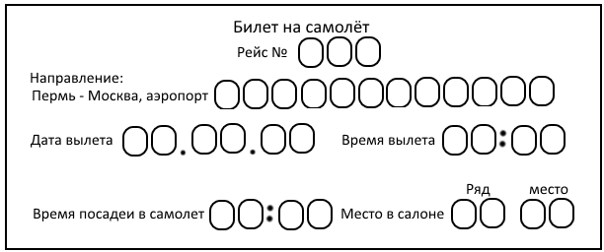
Детский билет на самолет
Время посадки в самолет

Критерии оценивания:

№ | Критерии | Параметры | Баллы
1 | Билет | Билет заполнен полностью | 1
1 | Билет | Билет не заполнен или частично заполнен | 0
2 | Требования мамы | Билет заполнен правильно с учетом всех требований: | 6 max (1 балл за каждое требование)
2 | Требования мамы | № рейса | 1
2 | Требования мамы | Аэропорт | 1
2 | Требования мамы | Дата вылета | 1
2 | Требования мамы | Время вылета | 1
2 | Требования мамы | Время посадки в самолет | 1
2 | Требования мамы | Место в салоне | 1
3. | Принадлежность билета | Билет для Саши | 1
3. | Принадлежность билета | Билет для мамы | 0
4. | Временные рамки | Уложились во времени | 1
4. | Временные рамки | не успели за отведенное время | 0
ИТОГО |  |  | 9 баллов

Информация
Саша с мамой решили во время летнего отпуска съездить в гости к бабушке в Москву. Мама дала поручение Саше купить билеты на самолет в интернете. При этом попросила подобрать билеты, удовлетворяющие следующим требованиям:
- Стоимость билетов из Перми до Москвы на 2-их человек не должна превышать 14000руб;
- Прибыть в Москву желательно 29 Мая, днем по московскому времени в аэропорт Домодедово.
- Билеты должны быть в одном ряду.
- Посадка в самолёт начинается за 25 минут до вылета.
Кроме того, Саша знал, что мама боится летать на самолете, поэтому место желательно в середине салона. А ему интересно наблюдать взлет и посадку из окна.

Расписание рейсов
Пермь→Москва на 29.05.2016г.
№ рейса | Вылет | Прилет | Аэропорт
306 | 04:50 | 6:25 | Шереметьево
192 | 09:45 | 12:00 | Домодедово
457 | 11:55 | 13:50 | Внуково
109 | 13:05 | 14:50 | Домодедово
302 | 21:45 | 00:05 | Домодедово
место занято место свободно

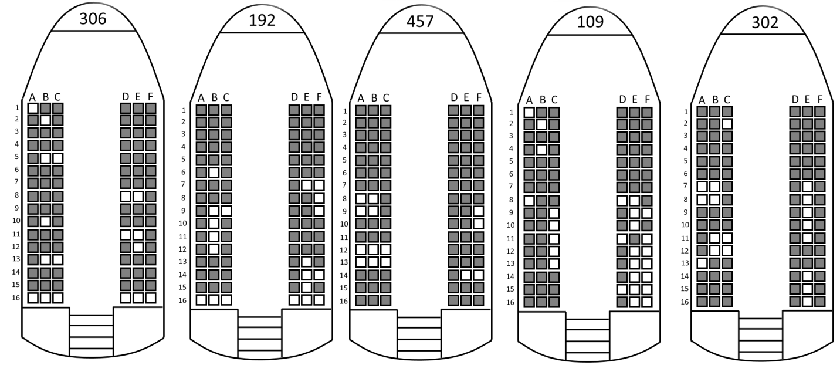

Вторичная диагностика.
Цель: определение эффективности используемых форм и методов работы по формированию указанного выше УУД, динамика развития обучающихся.
Целевая группа: учащиеся 7 класса
Объект оценивания: заполненный билет
Время выполнения задания: не более 7 минут
Процедура оценивания:
Аналогична процедуре оценивания стартовой диагностики.

Техническое задание для ученика:
Внимательно рассмотри билет на поезд. Заполни в нем все пропуски не дольше, чем за 7 минут. Используй имеющуюся информацию: текст, таблицу, диаграмму и схемы.

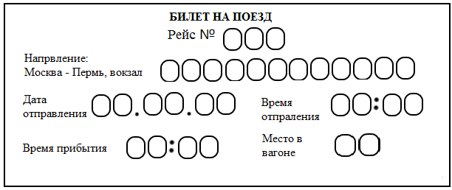
Критерии оценивания:

№ | Критерии | Параметры | Баллы
1 | Билет | Билет заполнен полностью | 1
1 | Билет | Билет не заполнен или частично заполнен | 0
2 | Требования мамы | Билет заполнен правильно с учетом всех требований: | 6 max (1 балл за каждое требование)
2 | Требования мамы | № поезда | 1
2 | Требования мамы | Вокзал | 1
2 | Требования мамы | Дата отправления | 1
2 | Требования мамы | Время отправления | 1
2 | Требования мамы | Время прибытия | 1
2 | Требования мамы | Место в вагоне | 1
3. | Принадлежность билета | Билет для Саши | 1
3. | Принадлежность билета | Билет для мамы | 0
4. | Временные рамки | Уложились во времени | 1
4. | Временные рамки | Не успели за отведенное время | 0
ИТОГО |  |  | 9 баллов

Информация

Саша с мамой возвращались после летнего отпуска от бабушки из Москвы. Мама дала поручение Саше купить билеты на поезд через интернете. При этом попросила подобрать билеты, удовлетворяющие следующим требованиям:
- Стоимость билетов из Москвы до Перми на 2-ух человек не должна превышать 10 000руб;
- Прибыть в Пермь желательно 25 августа, днем, по московскому времени.
- Поезд должен отправляться с Ярославского вокзала.
- Места должны быть в одном купе, в середине вагона.

А еще Саша знал, что маме удобнее ехать на нижней полке, а ему нравится на верхней.
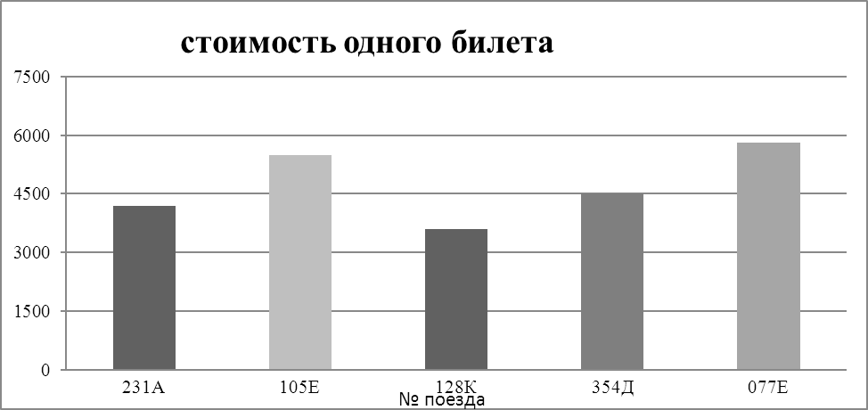

Расписание поездов
Москва→Пермь на 25.08.2016г.
№ рейса | Отправление | Прибытие | Вокзал отправления
231А | 02:50 | 14:25 | Ярославский
105Е | 04:45 | 15:00 | Белорусский
128К | 11:55 | 21:00 | Ярославский
354Д | 01:15 | 13:50 | Ярославский
077Е | 18:35 | 04:15 | Киевский

место занято место свободно

№231А

№105Е

№128К

№354Д

№077Е

Результаты диагностики заносятся в таблицу формата «Excel»
Шаблон таблицы для анализа технического задания для ученика
№ | ФИО | критерии |  |  |  |  |  |  |  |  | итого
№ | ФИО | 1 | 2 | 3 | 4 | 5 | 6 | 7 | 8 | 9 | итого
1 | Иванов И.И | 1 | 1 | 1 | 1 | 1 | 1 | 1 | 1 | 1 | 9
2 | Петров А.И. | 0 | 1 | 0 | 1 | 0 | 0 | 1 | 0 | 1 | 4
3 | Иванова А.А | 1 | 1 | 1 | 1 | 1 | 1 | 1 | 0 | 0 | 7
… | … |  |  |  |  |  |  |  |  |  | …
 | Процент выполнения: | 67* | 100 | 67 | 100 | 67 | 67 | 100 | 33 | 67 | 6,6**

67%*- сумму баллов столбца «1 критерия» разделить на количество обучающих, выполняющих работу, умножить на 100%.
6,6**-сумму столбца «итого» разделить на количество обучающих, выполняющих работу - средний балл по классу.
Выстраиваются диаграммы, позволяющие наглядно увидеть: информацию какого вида обучающиеся не умеют обрабатывать. И кто конкретно испытывает затруднения. Возможно, обучающиеся, которые испытывают затруднения нескольких видов информации, не способны удерживать одновременно большой объем. Либо у обучающегося низкая жизненная осведомленность.
Эти выводы дают возможность определиться с формами и методами дальнейшей работы по формированию умения интерпретировать полученную информацию в контексте решаемой задачи.

По результатам проведенной педагогами МБОУ «ООШ № 13» диагностики, сделаны выводы о необходимости развивать указанное выше УУД в системе, начиная с начальной школы.
Так предлагаем составление дорожных карт обучающимися 4-х классов в рамках внеурочной деятельности: экскурсии по городу или поездка на концерт (спектакль и т.п.) с последующим анализом, выводом, например, «Попал ли я на спектакль без опоздания?». В ходе заполнения дорожной карты, обучающиеся анализируют расписание маршрутов городского транспорта, направление следования, обеденный перерыв. Информацию получают из жизненного опыта, помощи родителей, расписания на остановочных комплексах, сети Интернет. Работа в данном направлении позволяет решить проблему недостаточной жизненной осведомленности.
Дорожная карта
Маршрут__________________________________________________

Без пересадки
Начальная остановка
№ маршрута
Интервал движения автобуса
Обеденный перерыв
Конечная остановка
С пересадкой
Начальная остановка
№ маршрута
Интервал движения автобуса
Обеденный перерыв
Промежуточная остановка
№ маршрута
Интервал движения автобуса
Обеденный перерыв
Конечная остановка

Для ребят 5 класса был предложен более сложный вариант дорожной карты:
Едем в гости:
Маршрут ___например, Верхнегородковская СОШ__

Без пересадки
Начальная остановка
Вид транспорта | например, электропоезд | например, автобус
Интервал движения
Обеденный перерыв (если есть)
Количество остановок до пункта назначения
Время стоянки (если есть)
Время прибытия

Кроме того, необходимо написать СМС-сообщение друзьям, когда мы приедем и на каком транспорте, надо или нет, нас встречать.

Программа краткосрочного курса «КОРРЕКТОР»
по формированию познавательного УУД «Строить логическое рассуждение: интерпретация полученной информации в контексте решаемой задачи»
Количество часов: 8

Для обучающихся 6 класса предполагается цикл краткосрочных курсов. Один из них: «Корректор», ведение которого предполагается по двум направлениям:
1.Использование специальных упражнений, тренирующих основные свойства внимания: объем, распределение, концентрацию, устойчивость и переключение.
2. Использование упражнений, на основе которых формируется внимательность как свойство личности. Обычно причина глобальной невнимательности заключается в ориентации детей на общий смысл текста, фразы, слова, арифметической задачи или выражения - дети схватывают этот смысл и, довольствуясь им, «пренебрегают частностями». В связи с этим, главная задача таких занятий - научить воспринимать содержание информации с учетом элементов на фоне смысла целого.
Ожидаемый результат: по завершению курса обучающиеся смогут удерживать в памяти больший объем информации, ориентируясь не только в основном содержании, но и не абстрагироваться от второстепенного. А значит использовать всю необходимую информацию для решения конкретной задачи.
Ресурсное обеспечение: мультимедийное оборудование, аудио-, видеоматериалы, таблицы, картины, интернет-ресурс.
Тематическое планирование курса:
№ занятия | Тема | Задачи | Форма | Образовательный продукт
Вводное, мотивационное | Нужно ли нам внимание? | Мотивация обучающихся на краткосрочный курс. | Игра «12 записок», беседа, видеоролик «Ералаш» | Высказывание по теме (1-2 предложения)
2 | Мое внимание | Через самодиагностику развить желание ребенка повысить уровень внимательности | Самодиагностика: десять слов, таблицы Шульте; игр: «Снежный ком», «да» и «нет» не говорите», круглый стол: «как победить в игре» | Карточки для пятиклассников
3 | Корректор | Через комплексы упражнений приблизить развиваемое УУД к совершенству | Самодиагностика: «Корректурная проба»,  игры «Запрещенная буква», «Чего не хватает», «Найди отличия», упражнение на адаптивность сознания http://magicspeedreading.com/d/rotate/u.php?f=rotate3 | Задание «Спрячь слово»
4 | Загадочный мир |  | Картинки с двойным смыслом | Эссе
5-7 | Счетовод |  | игра «Шпионы» Смысл: сколько раз учитель математики сказала «спасибо» или «молодец» за урок? | Таблица с подсчетами
8 | Итоговое | Нацелить обучающихся на постоянное самосовершенствование . | Самодиагностика. | Плакат, памятка

Приложение.
На занятиях могут быть использованы следующие упражнения, которые постепенно усложняются, развивая необходимые УУД.
Картинки с двойным смыслом:
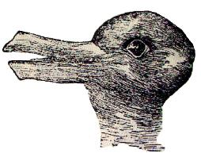

Заяц или утка?
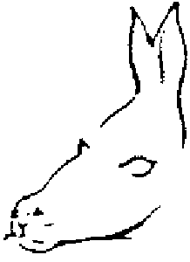Это осел или тюлень?

1. Упражнение "Запрещенная буква".
В этой игре каждому придется следить за самим собой, чтобы не проговориться.
А проговориться не мудрено, как мы в этом сейчас убедимся.
Одного из участников игры назначают водящим. Поочередно обращаясь к играющим, водящий каждому задает какой-нибудь несложный вопрос, требуя на него немедленного ответа. Например: "Сколько тебе лет?", "С кем ты сидишь за партой?", "Какое ты любишь варенье?" и т. п. Тот, к кому обращен вопрос, должен тотчас же дать любой ответ, но не употребляя в своей фразе буквы, которая по уговору объявлена запрещенной. Предположим, что запрещенной объявлена буква "А".
Разумеется, водящий постарается подыскать каверзные вопросы, отвечая на которые обойтись без буквы "А" было бы затруднительно. "Как тебя зовут?" А спросит он, скажем, товарища, которого зовут Ваня. Ясно, что тот не может назвать своего имени. Придется ему отделаться шуткой. "Не могу вспомнить!" - ответит он, находчиво обходя приготовленную для него ловушку. Тогда водящий с таким же неожиданным вопросом обратится к другому участнику игры.
Игра ведется в быстром темпе, долго раздумывать не разрешается. Замешкался, не ответил сразу или же, растерявшись, употребил в своем ответе запрещенную букву, становись на место водящего и задавай вопросы. Победителями мы будем считать тех, кто ни разу не попал в ловушку и давал быстрые, находчивые ответы.
Как вариант игры - условием может быть не проговаривание запрещенной буквы, т.е. ее надо замещать в словах на любую другую.

2. Упражнение "Все помню" (развитие внимания и памяти).
Эту веселую игру можно провести вдвоем, втроем и даже вчетвером, состязаясь в умении запоминать слова в заданном порядке.
За соблюдением этого условия следит судья, который по ходу игры ведет контрольный листок, записывая названные игроками слова. Слова подбираются на определенную тему, как, например, названия городов, названия растений или животных. Допустим, что тема игры - названия городов. Конечно, города лучше называть общеизвестные, их легче запомнить.
Итак, начинаем игру. Участники состязания садятся в кружок.
- Тула, - говорит один. Судья тотчас же записывает это слово в контрольный листок.
Второй игрок, повторяя названный город, добавляет к нему название другого города:
- Тула, Полтава.
- Тула, Полтава, Омск, - объявляет третий.
Если играют трое, то очередь переходит снова к первому. Он должен пополнить перечень городов еще одним названием. Например.
- Тула, Полтава, Омск, Владивосток.
Так, каждый раз прибавляя по одному городу, играющие в свой очередной ход должны повторять все названные раньше города, упоминая их в том же порядке и не пропуская ни одного.
Вначале это дается сравнительно легко, но когда перечень названий перешагнет за десяток, поневоле начнешь запинаться. А судья, приписывая в свой контрольный листок каждое вновь добавленное слово, зорко следит, не пропустит ли кто-нибудь хоть одно из них.
Допустивший ошибку выбывает из игры.
Оставшиеся продолжают состязание, пока кто-нибудь из них не окажется победителем.
Разделите всех желающих принять участие в этой игре на тройки. В каждой тройке кто-то станет победителем. А потом устройте финальную встречу победителей на звание чемпиона в этой интересной игре.

3. Упражнение, направленное на увеличение уровня распределения внимания (умения выполнять несколько дел одновременно).
Прочитайте вслух небольшое предложение. Чтение сопровождается негромким постукиванием карандашом по столу. Учащиеся должны запомнить текст и сосчитать число ударов.
Можно провести это упражнение в качестве соревнования: кто правильно сосчитал, тот и выиграл. Выигравшие получают, например, красный кружок. Так как на занятии лучше играть несколько раз, подсчет выигрышей проводится в конце занятия, и победители как-нибудь поощряются.
В процессе занятий количество предложений, используемых в тексте, увеличивается.

4. Упражнение на концентрацию и устойчивость внимания.
Предлагается без ошибок переписать следующие строчки:

а) АММАДАМА РЕБЕРГЕ АССАМАСА
ГЕСКЛАЛЛА ЕССАНЕССАС ДЕТАЛЛАТА

б) ЕНАЛССТАДЕ ЕНАДСЛАТ
ЕТАЛЬТАРРС УСОКГАТА ЛИММОДОРА
КЛАТИМОР

в) РЕТАБРЕРТА НОРАСОТАННА
ДЕБАРУГА КАЛЛИХАРРА
ФИЛЛИТАДЕРРА

г) ГРУММОПД

д) ВАТЕРПРООФЕТТА
СЕРАФИННЕТАСТОЛЕ
ЕММАСЕДАТОНОВ

5. Упражнение, направленное на тренировку переключения внимания.
Для тренировки переключения внимания используются упражнения, имеющие в своей основе тест "Красно-черные таблицы".
Для занятия используются таблицы с числами черного и красного цвета, порядок которых постоянно меняется. Порядок же работы остается неизменным:
1 этап - рассмотреть таблицу и найти по порядку все числа черного цвета от 1 до 12;
2 этап - рассмотреть таблицу и найти все числа красного цвета в обратном порядке от 12 до 1;
3 этап - необходимо поочередно искать числа черного цвета в прямом порядке от 1 до 12, а числа красного цвета в обратном порядке от 12 до 1.
После того, как у ребенка будут удовлетворительные результаты по предложенному выше количеству цифр, их число можно увеличить сначала до 16 (и тех и других), а затем до 24 (т.е. черные - от 1 до 24, красные - от 24 до 1).
Это же задание можно модифицировать, заменив цифры буквами. Например, черные буквы нужно выписать в алфавитном порядке, а красные - в обратном. Поскольку это задание сложнее предыдущих, то использовать его желательно после того, как дети хорошо научатся справляться с числовыми вариантами, сама же таблица должна состоять не более чем из 9-16 ячеек (т.е. количество черных букв не превышает 8, а количество красных - 7).
Когда дети достигнут значительных успехов в работе с вышеописанными таблицами, задание можно усложнить.
Дети должны находить на предлагаемой им таблице красные и черные числа попеременно и записывать только буквы, соответствующие этим числам, причем красные числа нужно находить в убывающем порядке, а черные - в возрастающем. Первые предлагаемые таблицы должны содержать не более 13 черных пар чисел - букв и 12 красных пар чисел - букв. Работа идет таким образом:
Красная цифра 12, пишем букву Р, потом черная цифра 1, пишем букву В, далее красная цифра 11, пишем букву И, черная цифра 2, пишем букву Н...
При успешной работе детей количество пар может быть увеличено до 24 красных пар чисел - букв и 24 черных пар чисел - букв.
3 - А 11 - И 4 - С 6 - Г 10 - Б
5 - М 8 - Е 2 - Н 9 - К 4 - Ф
12 - Р 1 - В 8 - Ч 8 - М 7 - Н
7 - Ф 5 - Б 11 - Л 2 - Т 10 - Е
9 - А 3 - К 1 - В 6 - Х 12 - И

6. Упражнения на тренировку распределения и избирательности внимания.
Среди буквенного текста вставлены слова. Обучающийся должен найти и подчеркнуть эти слова.
Пример (слова, которые необходимо подчеркнуть, выделены курсивом):
бсолнцеитранвстолрюджыметокноггщшщатмашина
прстыюрозаевнциджарамылрквтсумкалдчеврыбай

7. Упражнение "Корректурная проба" (развитие умения анализировать написанные слова).
Данное упражнение направлено на развитие умения анализировать написанные слова, "видеть" буквы в них, а в результате сформировать внимательность. Оно представляет собой игру, которая в основе своей имеет тест "корректурная проба". Для нее берутся старые, пригодные лишь для макулатуры книги с крупным шрифтом. В течение 5 минут (только 5) детям предлагается вычеркнуть все встретившиеся буквы "а". При этом уславливается, что если ребята пропустят больше четырех букв, то они проиграли, четыре и меньше пропусков - выиграли. Выигравшие получают, например, зеленые фишки. Так как играть лучше каждый день, то подсчет выигрышей лучше вести раз в неделю, и победители чем-нибудь награждаются...
Проверку заданий проводят сами ребята - сосед у соседа. Если они не заметят каких-то пропусков, хотя в этом возрасте дети более пристрастны к чужим работам, чем к своим, то это неважно, главное, что в течение нескольких минут ребенок будет находиться в состоянии сосредоточенности.
Затем игру можно усложнить.
Например, вычеркивать в каждой строчке ту букву, которая стоит в ней первой:
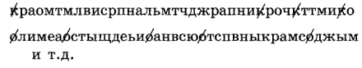
Следующий этап - одну букву в строчке вычеркивать, а другую подчеркивать.
Например, "е" - вычеркиваем, а букву "м" подчеркиваем".
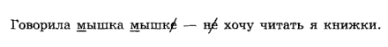
Другой вариант: "Сначала одну букву подчеркиваем, а другую вычеркиваем, затем по команде: "Внимание!" работа идет наоборот - первую вычеркиваем, а вторую подчеркиваем".
Например, "1-я часть работы: "С" - подчеркиваем, "О" - вычеркиваем, по команде: "Внимание!'" проводится черта и начинается 2-я часть работы: букву "С" теперь вычеркиваем, а букву "О" - подчеркиваем".
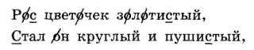
Внимание!
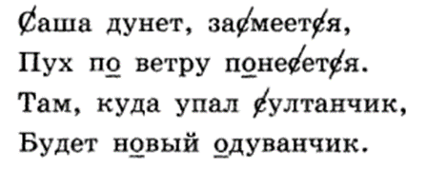
Для выполнения подобного рода упражнений можно использовать вырезки из газет.
9.Упражнение на тренировку памяти «Десять слов».
Учитель предлагает запомнить 10 слов, которые должны отвечать нескольким условиям:
1) однообразие: все слова - имена существительные в ед. числе, им. падеже, состоящие из одинакового количества слогов (одно- или двусложные);
2) слова по возможности должны быть не связаны между собой (нельзя предлагать для запоминания слова: стол -стул; огонь - вода и т. п.).
Обучающиеся записывают слова, которые они запомнили, на листе бумаги. После каждой попытки лист сворачивается (слова «прячутся»). Попыток дается столько, пока не будут записаны все слова.
Например:1) год, слон, мяч, мыло, соль, шум, река, пол, весна, сын или: 2)гора, пила, роза, мыло, нога, перо, очки, река, диван, хлеб
Желательно иметь несколько таких наборов.
Инструкция: «Сейчас я хочу проверить, как ты умеешь запоминать слова. Я буду говорить тебе слова, а ты слушай их внимательно и постарайся запомнить. Так как все слова никто с первого раза не запоминает, я прочитаю их тебе несколько раз. После каждого раза ты будешь записывать все слова, какие ты запомнил, в любом порядке». Инструкция при 2-м предъявлении: «Сейчас я повторю слова еще раз, а ты запоминай и записывай за мной все, какие запомнил, в том числе и те, которые записал в прошлый раз». При 3 и 4 предъявлении достаточно сказать "Слушай еще раз", при 5 – «Сейчас я прочитаю слова в ПОСЛЕДНИЙ раз, а ты постараешься записать побольше».
После выполнения упражнения обучающийся анализирует, сколько ему потребовалось попыток для запоминания данного набора слов, делает вывод: как улучшить свой результат.

